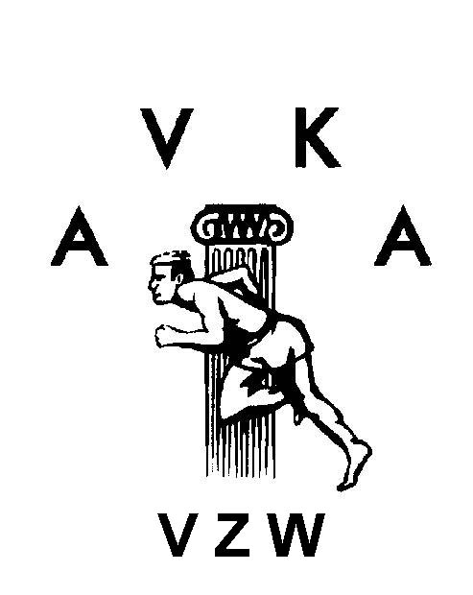
JEUGDMEETING AAS CRITERIUM

AVKA AARTSELAAR
MA 17 APRIL 2006
(021)

Gemeentelijk Sportcentrum - Kleistraat 204, 2630 Aartselaar

Aanvang meeting : 13.30 uur Inschrijvingsgeld : € 2,00/atleet

Programma

 | JONGENS |  | MEISJES
BEN | 60-ver-hockeybal-4x60 |  | 60-kogel-hockeybal-4x60
PUP | 60-1000-ver-4x60 |  | 60-1000-ver-kogel-4x60
MIN | 80-1000-hoog-speer-4x80 |  | 80-1000-hoog-speer-4x80

Benaderend tijdsverloop meeting

Inschrijvingen aflossingen ten laatste 15 min voor de start afgeven!!

START MEETING 13u30: 4x60m Ben Meisjes
4x60m Ben Jongens
4x60m Pup Meisjes
4x60m Pup Jongens
4x80m Min Meisjes
4x80m Min Jongens

AANVANG LOOPNUMMERS AANVANG KAMPNUMMERS

14u00: 1e 60m Ben Meisjes 14u15: 1e ver Ben Jongens 2e 60m Ben Jongens 2e ver Pup Jongens
3e 60m Pup Meisjes 3e ver Pup Meisjes
4e 60m Pup Jongens
5e 80m Min Meisjes
6e 80m Min Jongens
14u00: 1e hoog Min Jongens
16u00: 1e 1000m Pup Meisjes 2e hoog Min Meisjes
2e 1000m Pup Jongens
3e 1000m Min Meisjes
4e 1000m Min Jongens 14u15: 1e kogel Ben Meisjes
2e kogel Pup Meisjes

14u00: 1e speer Min Meisjes
2e hockey Ben Meisjes 3e hockey Ben Jongens
4e speer Min Jongens

